**TELLIN- 9월 3주차 개발일지**

**-프론트엔드-**

1. 공통적으로 적용이 될 Main Layout 완료

2. 메인 레이아웃 라우팅 적용 완료

3. 전체적인 css 다시 수정

4. 미정 페이지 스토리보드 완료

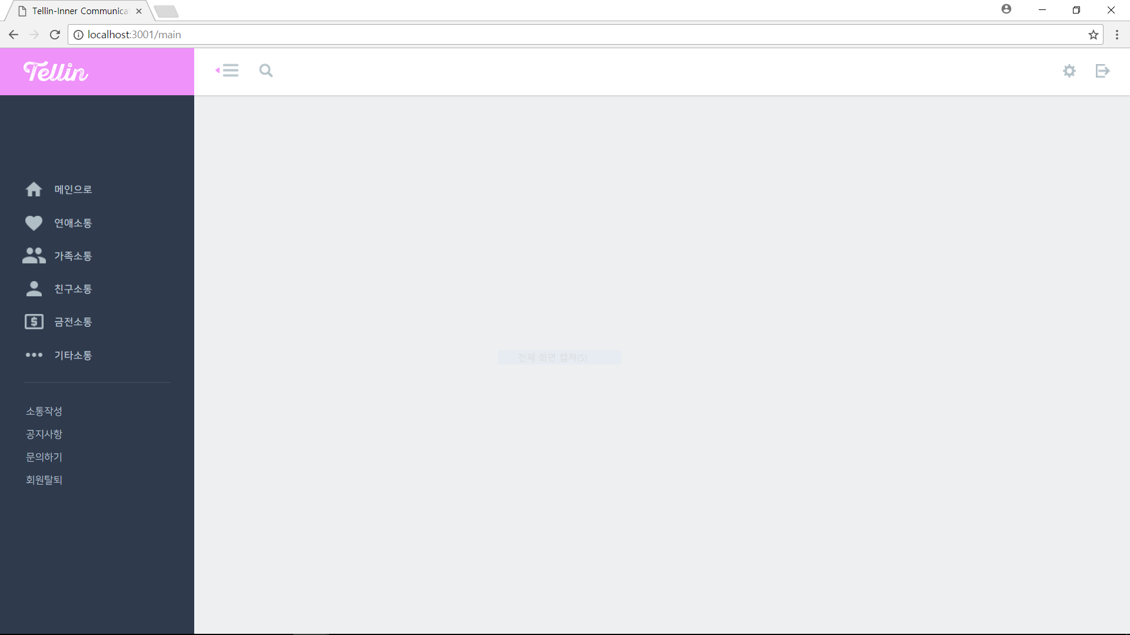

-**백엔드-**

1. API 개선

2. 관리자 부분 로직 진행중